МИНИСТЕРСТВО НАУКИ И ВЫСШЕГО ОБРАЗОВАНИЯ РОССИЙСКОЙ ФЕДЕРАЦИИ
ФЕДЕРАЛЬНОЕ ГОСУДАРСТВЕННОЕ БЮДЖЕТНОЕ ОБРАЗОВАТЕЛЬНОЕ УЧРЕЖДЕНИЕ ВЫСШЕГО ОБРАЗОВАНИЯ
«ВОРОНЕЖСКИЙ ГОСУДАРСТВЕННЫЙ ТЕХНИЧЕСКИЙ УНИВЕРСИТЕТ»
(ФГБОУ ВО «ВГТУ», ВГТУ)
Факультет информационных технологий и компьютерной безопасности

КУРСОВОЙ ПРОЕКТ

по дисциплине «Программирование на языках высокого уровня»
Тема «Архиватор файлов (ZIP) на платформе .NET»

Расчётно-пояснительная записка

Разработал студент гр. збТИС-251 М.А. Сизов

подпись, дата инициалы, фамилия

Руководитель М.Г. Дибров
подпись, дата инициалы, фамилия

Нормоконтролёр М.Г. Дибров
подпись, дата инициалы, фамилия

Защищён ___________ Оценка ___________
дата

Воронеж 2026

МИНИСТЕРСТВО НАУКИ И ВЫСШЕГО ОБРАЗОВАНИЯ РОССИЙСКОЙ ФЕДЕРАЦИИ
ФЕДЕРАЛЬНОЕ ГОСУДАРСТВЕННОЕ БЮДЖЕТНОЕ ОБРАЗОВАТЕЛЬНОЕ УЧРЕЖДЕНИЕ ВЫСШЕГО ОБРАЗОВАНИЯ
«ВОРОНЕЖСКИЙ ГОСУДАРСТВЕННЫЙ ТЕХНИЧЕСКИЙ УНИВЕРСИТЕТ»
(ФГБОУ ВО «ВГТУ», ВГТУ)
Кафедра компьютерных интеллектуальных технологий проектирования

ЗАДАНИЕ
на курсовой проект

по дисциплине «Программирование на языках высокого уровня»
Тема «Архиватор файлов (ZIP) на платформе .NET»

Студент группы збТИС-251 Сизов Матвей Алексеевич
фамилия, имя, отчество
Технические условия: программные средства — среда разработки Microsoft Visual Studio 2022, пакет .NET SDK 8.0, операционная система Windows 11; технология построения интерфейса Windows Forms; система модульного тестирования xUnit; система контроля версий Git.
Содержание и объём работы: пояснительная записка — 29 страниц, 11 рисунков, 8 листингов.
Сроки выполнения этапов: изучение теоретических сведений (июнь 2026 г.); проектирование и выполнение практической части (июнь 2026 г.); оформление пояснительной записки (июнь 2026 г.).
Срок защиты курсового проекта: июнь 2026 г.

Руководитель М.Г. Дибров

Задание принял студент М.А. Сизов

Воронеж 2026

Замечания руководителя

СОДЕРЖАНИЕ
Введение 5
1 Теоретические основы архивации данных и средства разработки 6
1.1 Понятие архивации и сжатия данных 6
1.2 Алгоритмы сжатия без потерь и формат ZIP 8
1.3 Инструментальные средства разработки приложения 10
2 Разработка приложения-архиватора файлов 11
2.1 Постановка задачи и требования к приложению 11
2.2 Архитектура и структура приложения 12
2.3 Реализация ядра: упаковка и распаковка 14
2.4 Реализация графического интерфейса 18
2.5 Тестирование приложения 24
Заключение 25
Список использованных источников 26

ВВЕДЕНИЕ
В условиях стремительной цифровизации всех сфер деятельности человека объём создаваемой и хранимой информации возрастает год от года. Текстовые документы, изображения, исходные коды программ, резервные копии и наборы данных занимают всё больше места на носителях и требуют значительных ресурсов при передаче по сети. В этих условиях особую роль приобретают средства архивации и сжатия данных, позволяющие уменьшить занимаемый объём, объединить множество файлов в один контейнер и упростить их хранение, копирование и пересылку.
Среди множества форматов архивов формат ZIP занимает особое место. Он появился ещё в 1989 году, но и сегодня остаётся одним из самых распространённых: его поддержка встроена в современные операционные системы и в большинство языков программирования. Это делает ZIP удобным выбором для прикладных программ, которым требуется надёжная и совместимая упаковка данных без подключения сторонних библиотек.
Актуальность настоящего курсового проекта обусловлена практической потребностью в простых и удобных настольных инструментах архивации с понятным графическим интерфейсом, а также образовательной ценностью самой задачи. Разработка архиватора затрагивает широкий круг тем современного программирования: работу с файловой системой и потоками данных, асинхронное выполнение длительных операций, обеспечение отзывчивости интерфейса, обработку ошибок и вопросы безопасности. Реализация такого приложения на языке C# и платформе .NET позволяет на конкретном примере освоить эти темы.
Объектом исследования является процесс упаковки файлов и папок в архив и их последующего извлечения. Предметом исследования выступает программная реализация архиватора формата ZIP с графическим интерфейсом на языке C#.
Цель курсового проекта — разработать настольное приложение для упаковки выбранных файлов и папок в ZIP-архив и распаковки существующих архивов, снабжённое графическим интерфейсом, индикатором прогресса и возможностью отмены длительной операции.
Для достижения поставленной цели необходимо решить следующие задачи:
— изучить понятие архивации и основные принципы сжатия данных без потерь;
— рассмотреть алгоритмы, лежащие в основе формата ZIP, и его структуру, а также средства платформы .NET для работы с архивами;
— сформулировать требования к приложению и спроектировать его архитектуру;
— реализовать ядро архиватора: упаковку и распаковку с поддержкой прогресса, отмены и защиты от типовых уязвимостей;
— разработать графический интерфейс на основе технологии Windows Forms;
— выполнить модульное тестирование разработанного приложения.
Практическая значимость работы заключается в создании законченного работоспособного приложения, которое может быть использовано как для повседневных задач архивации, так и в качестве учебного примера построения настольных программ на платформе .NET. Пояснительная записка состоит из введения, двух глав, заключения и списка использованных источников. В первой главе рассматриваются теоретические основы архивации и инструментальные средства; вторая глава посвящена проектированию, реализации и тестированию приложения.
1 Теоретические основы архивации данных и средства разработки
1.1 Понятие архивации и сжатия данных
Архивацией называют процесс объединения одного или нескольких файлов и папок в единый файл особого формата — архив, как правило сопровождаемый сжатием хранимых данных. Программа, выполняющая такое объединение и обратное извлечение, называется архиватором. Архивация решает сразу несколько практических задач: сокращает объём, занимаемый данными на носителе, объединяет множество файлов в один удобный для передачи контейнер, сохраняет структуру вложенных папок, а во многих форматах дополнительно обеспечивает контроль целостности и защиту паролем [10].
Ключевым понятием, лежащим в основе архивации, является сжатие данных — преобразование, уменьшающее объём представления информации за счёт устранения избыточности. Под избыточностью понимают повторяющиеся фрагменты, неравномерность частот символов и иные закономерности, присущие реальным данным. Все методы сжатия принято делить на два больших класса.
Сжатие с потерями (англ. lossy) допускает безвозвратную утрату части информации, незаметной или малозаметной для восприятия. Оно применяется для изображений, звука и видео — например, в форматах JPEG и MP3, где небольшое ухудшение качества считается приемлемой платой за многократное уменьшение объёма.
Сжатие без потерь (англ. lossless) гарантирует точное, побитовое восстановление исходных данных. Именно этот класс методов применяется в архиваторах общего назначения, поскольку для документов, программ и резервных копий любое искажение недопустимо. Восстановленный из архива файл обязан полностью совпадать с исходным.
Эффективность сжатия оценивают коэффициентом сжатия — отношением объёма исходных данных к объёму сжатых. Его величина существенно зависит от характера данных: текстовые файлы и исходные коды сжимаются хорошо благодаря высокой избыточности, тогда как уже сжатые файлы (архивы, изображения JPEG, видео) сжимаются слабо или не сжимаются вовсе. Помимо коэффициента сжатия важными показателями являются скорость упаковки и распаковки, а также объём потребляемой памяти, поэтому на практике приходится искать компромисс между степенью сжатия и быстродействием.
Сегодня применяется множество форматов архивов: ZIP, RAR, 7z, а также характерные для UNIX-систем gzip и tar. Они различаются используемыми алгоритмами, степенью сжатия и набором дополнительных возможностей. Формат ZIP выделяется среди них наибольшей распространённостью и совместимостью: он поддерживается операционными системами Windows, macOS и Linux без установки дополнительного программного обеспечения, а также имеет встроенную поддержку в стандартной библиотеке платформы .NET. Эти соображения определили выбор именно формата ZIP в качестве основы разрабатываемого приложения.
1.2 Алгоритмы сжатия без потерь и формат ZIP
Сжатие без потерь достигается за счёт устранения двух видов избыточности — словарной (повторяющиеся последовательности данных) и статистической (неравномерность частот отдельных символов). Современные форматы, и ZIP в их числе, сочетают методы обоих типов, что обеспечивает хорошее сжатие при умеренных вычислительных затратах.
Словарные методы восходят к алгоритму LZ77, предложенному Абрахамом Лемпелем и Якобом Зивом в 1977 году [8]. Идея алгоритма состоит в использовании «скользящего окна» — недавно обработанного участка данных, играющего роль словаря. Когда во входном потоке встречается последовательность, уже присутствующая в окне, она заменяется компактной ссылкой, содержащей расстояние до предыдущего вхождения и длину совпадения. Таким образом длинные повторы кодируются несколькими байтами, что особенно эффективно для текстов и структурированных данных.
Статистическую избыточность устраняет энтропийное кодирование, классическим примером которого служит код Хаффмана, предложенный Дэвидом Хаффманом в 1952 году [9]. Метод строит для каждого символа код переменной длины: часто встречающимся символам назначаются короткие коды, а редким — длинные. В результате средняя длина представления символа уменьшается, приближаясь к теоретическому пределу — энтропии источника.
Основным методом сжатия в формате ZIP является алгоритм DEFLATE, описанный в спецификации RFC 1951 [6]. Он объединяет сильные стороны обоих подходов: сначала данные обрабатываются по схеме LZ77, а полученные литералы и ссылки кодируются по Хаффману. Данные при этом разбиваются на блоки, для каждого из которых может использоваться либо фиксированная, либо динамически построенная таблица кодов. Благодаря такому сочетанию DEFLATE обеспечивает хорошее соотношение степени сжатия и скорости и применяется не только в ZIP, но и в форматах gzip и PNG.
Формат ZIP, разработанный компанией PKWARE, описывается открытой спецификацией APPNOTE [7]. Архив ZIP представляет собой последовательность записей, за которой следует центральный каталог. Каждая запись предваряется локальным заголовком с именем (включающим относительный путь внутри архива), методом сжатия, исходным и сжатым размерами, контрольной суммой и меткой времени, после чего следуют собственно данные. Центральный каталог, размещаемый в конце файла, дублирует сведения обо всех записях и хранит их смещения, а завершается специальной записью конца центрального каталога. Такая организация позволяет быстро просматривать содержимое архива и извлекать отдельные файлы, не распаковывая весь архив целиком.
Каждая запись в ZIP сжимается независимо, что и обеспечивает возможность поэлементного извлечения. Формат допускает хранение данных без сжатия (метод Stored) и сжатие методом DEFLATE; пустые папки представляются как записи, имя которых оканчивается косой чертой. Для контроля целостности каждой записи в заголовке хранится контрольная сумма CRC-32, вычисляемая по исходным данным; при распаковке она позволяет обнаружить повреждение архива. Перечисленные свойства формата непосредственно учитываются в разрабатываемом приложении.
1.3 Инструментальные средства разработки приложения
Для реализации приложения выбран язык программирования C# и платформа .NET. C# — современный объектно-ориентированный язык высокого уровня со строгой статической типизацией, разработанный компанией Microsoft. Он сочетает строгость и безопасность типов с выразительностью и высоким уровнем абстракции, поддерживает автоматическое управление памятью посредством сборщика мусора, обобщённые типы, обработку исключений и развитые средства асинхронного программирования [1].
Платформа .NET 8, на которой построено приложение, представляет собой кроссплатформенную среду выполнения управляемого кода, включающую общеязыковую исполняющую среду (CLR) и обширную стандартную библиотеку классов. Версия 8 относится к выпускам с длительной поддержкой (LTS), что делает её надёжным основанием для разработки [1].
Ключевую роль в проекте играет пространство имён System.IO.Compression стандартной библиотеки .NET, предоставляющее готовые средства работы с архивами ZIP [3]. Класс ZipArchive представляет архив как набор записей ZipArchiveEntry, класс ZipFile содержит вспомогательные методы для открытия и создания архивов, а перечисление CompressionLevel задаёт степень сжатия: Optimal (оптимальное), Fastest (быстрое), SmallestSize (максимальное) и NoCompression (без сжатия). Наличие встроенной поддержки формата ZIP избавляет от необходимости подключать сторонние библиотеки и самостоятельно реализовывать алгоритмы сжатия.
Графический интерфейс приложения построен с использованием технологии Windows Forms — проверенной временем библиотеки для создания настольных приложений под управлением операционной системы Windows [4]. Windows Forms основана на событийной модели и предоставляет богатый набор готовых элементов управления: формы, кнопки, списки (ListView), индикаторы выполнения (ProgressBar), выпадающие списки (ComboBox), а также стандартные диалоги выбора файлов и папок. Визуальный конструктор среды разработки позволяет компоновать интерфейс и связывать элементы с обработчиками событий.
Поскольку упаковка и распаковка больших объёмов данных могут занимать продолжительное время, в проекте активно используются средства асинхронного программирования платформы .NET [5]. Выполнение операции в фоновом потоке организуется при помощи метода Task.Run и конструкции async/await, благодаря чему интерфейс не «зависает» во время работы. Для передачи сведений о ходе операции применяется интерфейс IProgress<T> и его реализация Progress<T>, автоматически доставляющая уведомления в поток интерфейса. Возможность прерывания длительной операции обеспечивает структура CancellationToken. Модульное тестирование ядра выполнено с помощью популярного фреймворка xUnit, а в качестве среды разработки использована Microsoft Visual Studio 2022.
2 Разработка приложения-архиватора файлов
2.1 Постановка задачи и требования к приложению
Разрабатываемое приложение «Архиватор ZIP» предназначено для упаковки произвольного набора файлов и папок в архив формата ZIP и для распаковки существующих архивов средствами наглядного графического интерфейса. На основе цели проекта были сформулированы функциональные и нефункциональные требования.
К функциональным требованиям относятся следующие возможности:
— добавление в список отдельных файлов и целых папок как с помощью кнопок и стандартных диалогов, так и перетаскиванием объектов в окно программы (drag-and-drop);
— отображение списка выбранных объектов с указанием имени, типа, размера и расположения, а также удаление отдельных элементов и полная очистка списка;
— выбор степени сжатия из четырёх вариантов: быстрое, оптимальное, максимальное и без сжатия;
— создание ZIP-архива из выбранных объектов с сохранением структуры вложенных папок;
— распаковка выбранного ZIP-архива в указанную пользователем папку;
— отображение хода выполнения операции в виде индикатора прогресса с указанием процента готовности, обработанного объёма и имени текущего файла;
— возможность отмены длительной операции в любой момент;
— информирование пользователя о результате операции и об ошибках.
Нефункциональные требования определяют качественные характеристики приложения. Интерфейс должен оставаться отзывчивым в течение всей операции, не блокируясь на время упаковки или распаковки. Приложение обязано корректно обрабатывать ошибочные ситуации — в частности, при сбое или отмене не оставлять на диске недописанный архив. Особое внимание уделяется безопасности распаковки: программа должна противостоять атаке типа Zip Slip, при которой архив пытается записать файлы за пределами целевой папки [12]. Кроме того, приложение должно сохранять пустые папки, корректно разрешать совпадения имён, а его код — обладать понятной структурой и поддаваться автоматическому тестированию.
2.2 Архитектура и структура приложения
Приложение построено по принципу разделения ответственности и состоит из двух основных слоёв, оформленных в виде отдельных проектов. Проект ZipArchiver.Core содержит всю логику работы с архивами и не зависит от способа взаимодействия с пользователем. Проект ZipArchiver.App реализует графический интерфейс на основе Windows Forms и обращается к ядру. Отдельный проект ZipArchiver.Core.Tests содержит модульные тесты ядра. Общая структура решения приведена на рисунке 1.
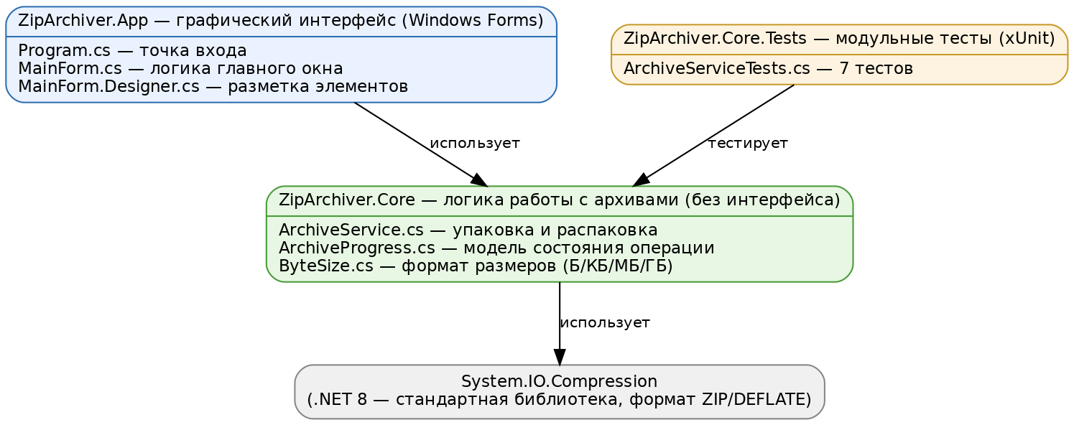
Рисунок 1 — Архитектура программного решения
Такое разделение даёт ряд преимуществ. Логика, не связанная с интерфейсом, может быть покрыта модульными тестами и переиспользована в других приложениях, а сам интерфейс остаётся «тонким» — он лишь вызывает методы ядра и отображает их результат. Поскольку ядро не обращается к элементам Windows Forms, оно остаётся кроссплатформенным и может собираться и тестироваться на любой операционной системе.
Ядро образовано тремя классами. Центральным является класс ArchiveService, реализующий упаковку и распаковку. Структура ArchiveProgress описывает снимок состояния операции (процент готовности, имя текущего файла, обработанный и общий объём) и передаётся в интерфейс. Статический класс ByteSize отвечает за приведение размера в байтах к удобочитаемому виду (Б, КБ, МБ, ГБ). Класс главного окна MainForm из проекта интерфейса хранит ссылку на ArchiveService и организует взаимодействие с пользователем. Диаграмма основных классов приложения приведена на рисунке 2.
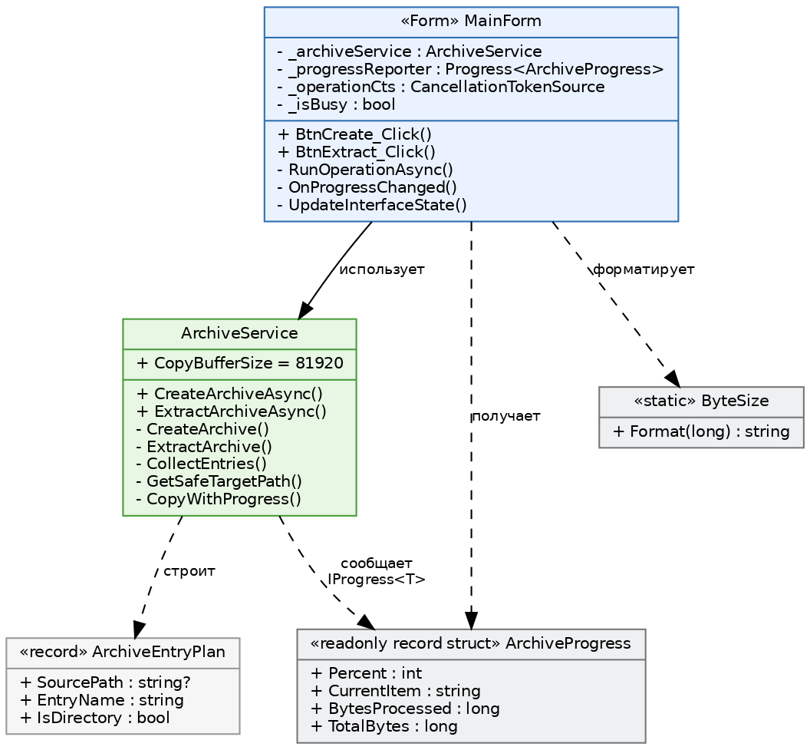
Рисунок 2 — Диаграмма основных классов приложения
Взаимодействие между слоями построено на стандартных абстракциях платформы. Сведения о ходе работы ядро передаёт через интерфейс IProgress<ArchiveProgress>, а запрос на прерывание операции поступает в ядро через CancellationToken. Благодаря этому ядро ничего не знает о конкретных элементах интерфейса, но способно сообщать им о прогрессе и реагировать на отмену.
2.3 Реализация ядра: упаковка и распаковка
Класс ArchiveService предоставляет два открытых асинхронных метода — CreateArchiveAsync для упаковки и ExtractArchiveAsync для распаковки. Оба метода проверяют корректность аргументов и запускают соответствующую операцию в фоновом потоке при помощи Task.Run, возвращая объект Task. Объявление метода упаковки приведено в листинге 1.
Листинг 1 — Объявление асинхронного метода упаковки
public Task CreateArchiveAsync(
IReadOnlyCollection<string> sourcePaths,
string archivePath,
CompressionLevel compressionLevel = CompressionLevel.Optimal,
IProgress<ArchiveProgress>? progress = null,
CancellationToken cancellationToken = default)
{
if (sourcePaths.Count == 0)
throw new ArgumentException("Не выбрано ни одного файла или папки.");

return Task.Run(
() => CreateArchive(sourcePaths, archivePath,
compressionLevel, progress, cancellationToken),
cancellationToken);
}
Алгоритм упаковки, реализованный в закрытом методе CreateArchive, наглядно представлен блок-схемой на рисунке 3. Работа начинается с построения полного плана записей: метод CollectEntries обходит выбранные пути, для каждой папки рекурсивно перечисляет вложенные файлы и подпапки, а также формирует уникальные имена в корне архива. Предварительное составление плана позволяет заранее вычислить общий объём данных, необходимый для расчёта процентов, и гарантирует, что создаваемый архив не попадёт в самого себя.
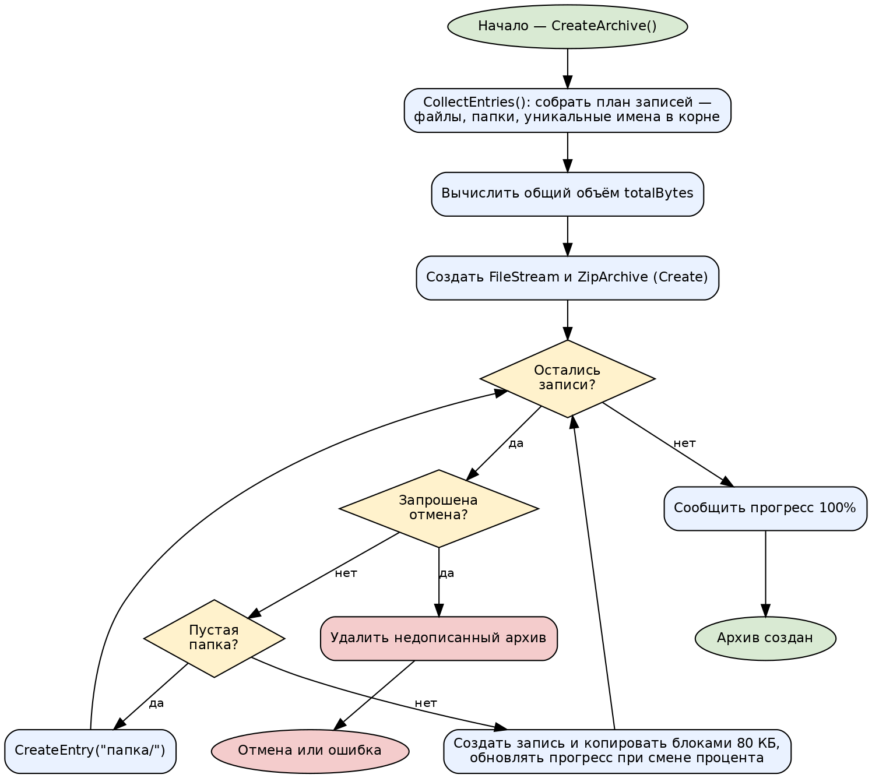
Рисунок 3 — Блок-схема алгоритма упаковки
Поскольку файлы, выбранные из разных папок, могут иметь одинаковые имена, при формировании плана выполняется проверка на совпадения. Если имя в корне архива уже занято, к нему добавляется порядковый номер в скобках — например, второй файл a.txt получает имя a (2).txt. Соответствующий фрагмент приведён в листинге 2.
Листинг 2 — Формирование уникальных имён записей
private static string MakeUniqueName(HashSet<string> usedNames, string name)
{
if (usedNames.Add(name))
return name;

string stem = Path.GetFileNameWithoutExtension(name);
string extension = Path.GetExtension(name);
for (int i = 2; ; i++)
{
string candidate = $"{stem} ({i}){extension}";
if (usedNames.Add(candidate))
return candidate;
}
}
После построения плана создаётся объект ZipArchive в режиме записи, и записи последовательно добавляются в архив. Перед обработкой каждой записи проверяется, не запрошена ли отмена. Пустые папки добавляются как записи с косой чертой на конце, а для файлов создаётся запись и выполняется копирование данных блоками. Если в ходе упаковки происходит ошибка или операция отменяется, недописанный архив удаляется с диска, чтобы не оставлять повреждённый файл.
Распаковка реализована в методе ExtractArchive, алгоритм которого приведён на рисунке 4. Архив открывается методом ZipFile.OpenRead; если файл не является корректным архивом ZIP, возбуждается понятное пользователю исключение. Затем последовательно обрабатываются все записи: для каждой вычисляется безопасный путь назначения, после чего создаётся папка или извлекается файл с восстановлением метки времени.
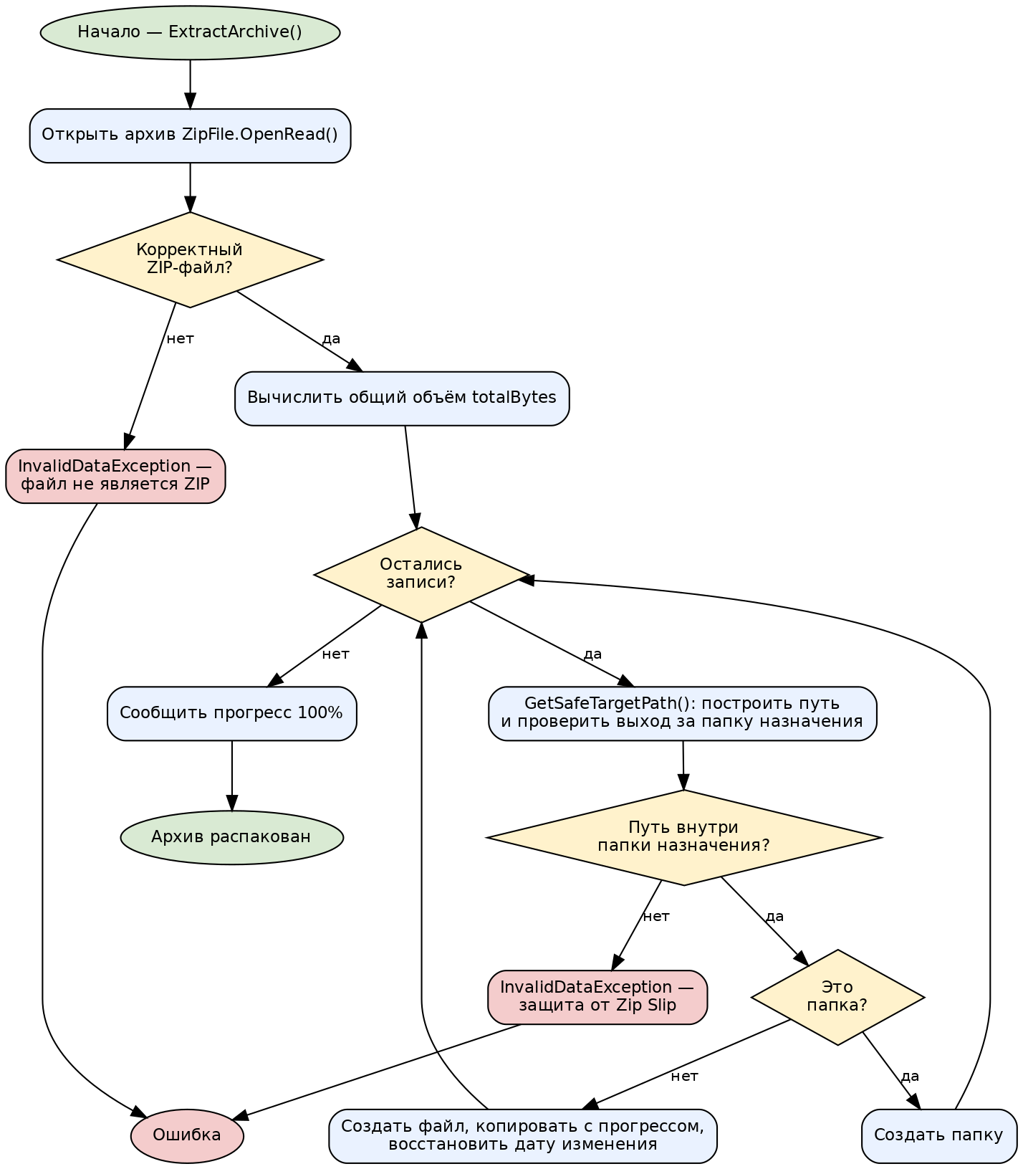
Рисунок 4 — Блок-схема алгоритма распаковки с защитой от Zip Slip
Важнейшим элементом распаковки является защита от атаки Zip Slip. Вредоносный архив может содержать запись с именем вида «../../file», при наивной распаковке которой файл оказался бы записан за пределами целевой папки — вплоть до перезаписи системных файлов. Чтобы этого не допустить, метод GetSafeTargetPath приводит имя записи к абсолютному пути и проверяет, что он действительно находится внутри папки назначения; в противном случае запись отклоняется. Реализация метода приведена в листинге 3.
Листинг 3 — Защита от атаки Zip Slip при распаковке
private static string GetSafeTargetPath(string destinationRoot, string entryName)
{
string relativePath = entryName
.Replace('/', Path.DirectorySeparatorChar)
.Replace('\\', Path.DirectorySeparatorChar);
string fullPath = Path.GetFullPath(Path.Combine(destinationRoot, relativePath));

string rootPrefix = destinationRoot.EndsWith(Path.DirectorySeparatorChar)
? destinationRoot
: destinationRoot + Path.DirectorySeparatorChar;

if (!fullPath.StartsWith(rootPrefix, comparison))
throw new InvalidDataException(
$"Архив содержит запись с недопустимым путём: «{entryName}».");

return fullPath;
}
Как при упаковке, так и при распаковке копирование данных выполняет общий метод CopyWithProgress, переносящий данные между потоками блоками по 80 КБ. После записи каждого блока проверяется запрос на отмену и обновляется счётчик обработанных байт. Чтобы не перегружать интерфейс избыточными уведомлениями, сообщение о прогрессе отправляется только при изменении значения процента. Реализация метода приведена в листинге 4.
Листинг 4 — Копирование данных с передачей прогресса и поддержкой отмены
byte[] buffer = new byte[CopyBufferSize];
int bytesRead;
while ((bytesRead = source.Read(buffer, 0, buffer.Length)) > 0)
{
cancellationToken.ThrowIfCancellationRequested();
destination.Write(buffer, 0, bytesRead);
processedBytes += bytesRead;

int percent = CalculatePercent(processedBytes, totalBytes);
if (percent != lastPercent)
{
lastPercent = percent;
progress?.Report(new ArchiveProgress(
percent, currentItem, processedBytes, totalBytes));
}
}
2.4 Реализация графического интерфейса
Графический интерфейс приложения реализован в проекте ZipArchiver.App на основе технологии Windows Forms. Точкой входа служит метод Main класса Program, который инициализирует конфигурацию приложения и запускает главное окно (листинг 5).
Листинг 5 — Точка входа приложения
internal static class Program
{
[STAThread]
private static void Main()
{
ApplicationConfiguration.Initialize();
Application.Run(new MainForm());
}
}
Главное окно образовано классом MainForm. В его левой части расположен список выбранных объектов (элемент ListView в режиме таблицы) со столбцами «Имя», «Тип», «Размер» и «Расположение». Правую часть занимает панель управления: кнопки добавления файлов и папок, удаления и очистки, выпадающий список выбора степени сжатия, кнопки создания и распаковки архива, а также кнопка отмены. В нижней части окна находятся строка итогов, строка состояния и индикатор прогресса. Общий вид окна в исходном состоянии показан на рисунке 5.
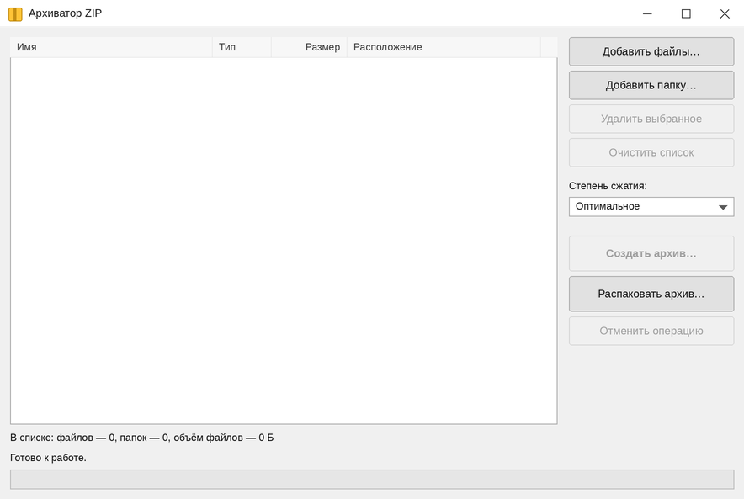
Рисунок 5 — Главное окно приложения в исходном состоянии
Наполнение списка возможно тремя способами: выбором файлов через стандартный диалог, выбором папки и перетаскиванием объектов в окно. При добавлении приложение определяет тип объекта, вычисляет размер файлов и предотвращает попадание в список повторяющихся путей. После каждого изменения списка пересчитывается строка итогов с количеством файлов, папок и суммарным объёмом. Вид окна с наполненным списком приведён на рисунке 6.
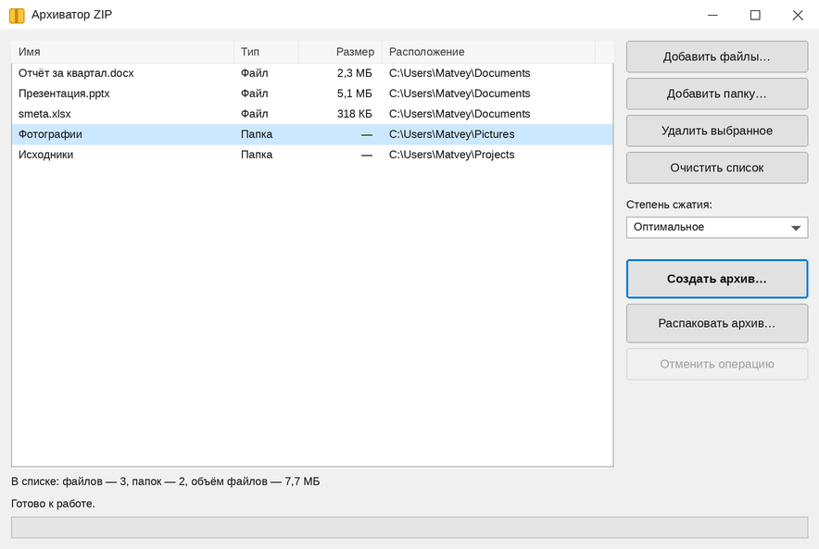
Рисунок 6 — Главное окно со списком выбранных файлов и папок
Перед созданием архива пользователь может выбрать степень сжатия из выпадающего списка (рисунок 7). Выбранному пункту ставится в соответствие значение перечисления CompressionLevel, которое передаётся в ядро при упаковке.
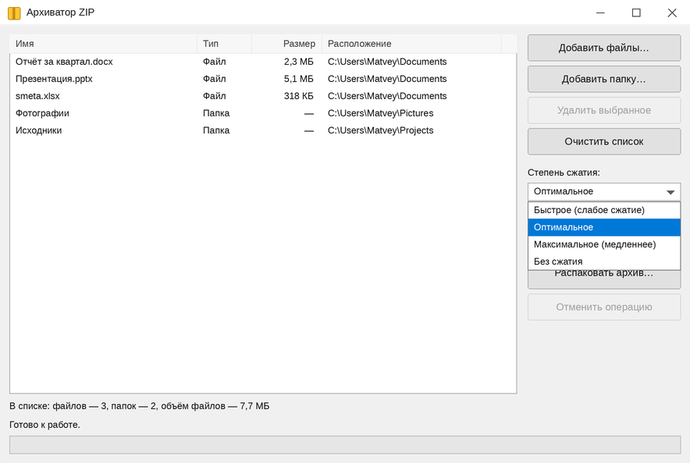
Рисунок 7 — Выбор степени сжатия
Чтобы интерфейс не блокировался на время длительной операции, упаковка и распаковка запускаются асинхронно. Общая обвязка таких операций вынесена в метод RunOperationAsync (листинг 6): он переводит интерфейс в состояние занятости, ожидает завершения операции с помощью await, обрабатывает отмену и ошибки, а по окончании возвращает элементы управления в исходное состояние.
Листинг 6 — Обвязка длительной операции в интерфейсе
private async Task<bool> RunOperationAsync(
Func<CancellationToken, Task> operation, string statusText)
{
_operationCts = new CancellationTokenSource();
_isBusy = true;
lblStatus.Text = statusText;
UpdateInterfaceState();
try
{
await operation(_operationCts.Token);
progressBar.Value = 100;
return true;
}
catch (OperationCanceledException)
{
lblStatus.Text = "Операция отменена.";
return false;
}
catch (Exception ex)
{
MessageBox.Show(this, ex.Message, "Ошибка");
return false;
}
finally
{
_operationCts.Dispose();
_isBusy = false;
UpdateInterfaceState();
}
}
Во время выполнения операции ядро через равные изменения процента сообщает о прогрессе. Эти уведомления принимает объект Progress<ArchiveProgress>, который автоматически вызывает обработчик в потоке интерфейса, избавляя от необходимости ручной синхронизации. Обработчик OnProgressChanged (листинг 7) обновляет индикатор прогресса и строку состояния. Внешний вид окна во время упаковки показан на рисунке 8: активна лишь кнопка отмены, а остальные элементы заблокированы.
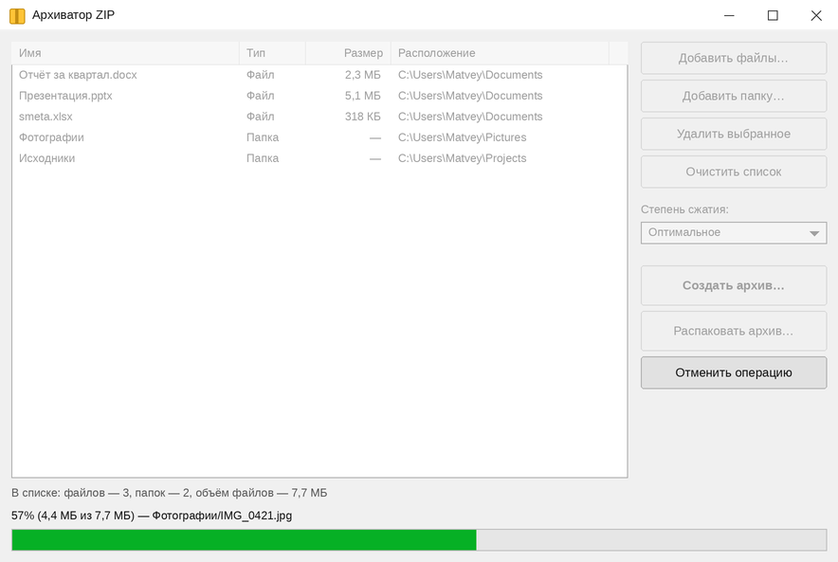
Рисунок 8 — Отображение хода выполнения операции
Листинг 7 — Обновление интерфейса из фонового потока
private void OnProgressChanged(ArchiveProgress value)
{
if (IsDisposed || !_isBusy)
return;

progressBar.Value = Math.Clamp(value.Percent, 0, 100);
lblStatus.Text =
$"{value.Percent}% ({ByteSize.Format(value.BytesProcessed)} " +
$"из {ByteSize.Format(value.TotalBytes)})";
}
Отмена операции реализована через CancellationTokenSource: нажатие кнопки «Отменить операцию» взводит токен, копирование данных прерывается, а недописанный архив удаляется. Предусмотрена и обработка закрытия окна во время работы — приложение запрашивает подтверждение и при согласии прерывает операцию. По завершении упаковки или распаковки пользователю выводится сообщение о результате: при создании архива указываются его путь и размер (рисунок 9), а после распаковки предлагается открыть папку назначения в проводнике (рисунок 10).
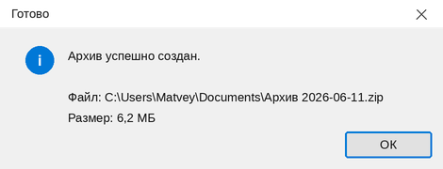
Рисунок 9 — Сообщение об успешном создании архива
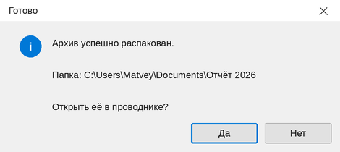
Рисунок 10 — Сообщение об успешной распаковке архива
2.5 Тестирование приложения
Поскольку вся логика работы с архивами сосредоточена в ядре ZipArchiver.Core, не зависящем от интерфейса, она покрыта автоматическими модульными тестами на основе фреймворка xUnit. Тесты являются кроссплатформенными и могут выполняться в любой операционной системе, что упрощает проверку приложения. Каждый тест создаёт временные файлы, выполняет операцию с архивом и проверяет корректность результата. Пример теста, проверяющего полный цикл «упаковка — распаковка», приведён в листинге 8.
Листинг 8 — Модульный тест полного цикла упаковки и распаковки
[Fact]
public async Task CreateAndExtract_RoundTrip_PreservesFilesAndStructure()
{
string rootFile = CreateFile("отчёт.txt", "привет"u8.ToArray());
CreateFile(Path.Combine("data", "a.txt"), "AAA"u8.ToArray());

await _service.CreateArchiveAsync([rootFile, dataDir], zipPath);
await _service.ExtractArchiveAsync(zipPath, outDir);

Assert.Equal("привет"u8.ToArray(),
File.ReadAllBytes(Path.Combine(outDir, "отчёт.txt")));
Assert.True(Directory.Exists(Path.Combine(outDir, "data", "empty")));
}
Всего разработано семь тестов, охватывающих ключевые сценарии работы ядра: полный цикл упаковки и распаковки с сохранением файлов и структуры папок; формирование уникальных имён при совпадении; монотонность прогресса с завершением на отметке 100 %; удаление недописанного архива при отмене; отклонение записей, выходящих за пределы папки назначения (защита от Zip Slip); обработку повреждённого архива и обработку отсутствующего исходного файла. Результаты успешного прогона всех тестов приведены на рисунке 11.
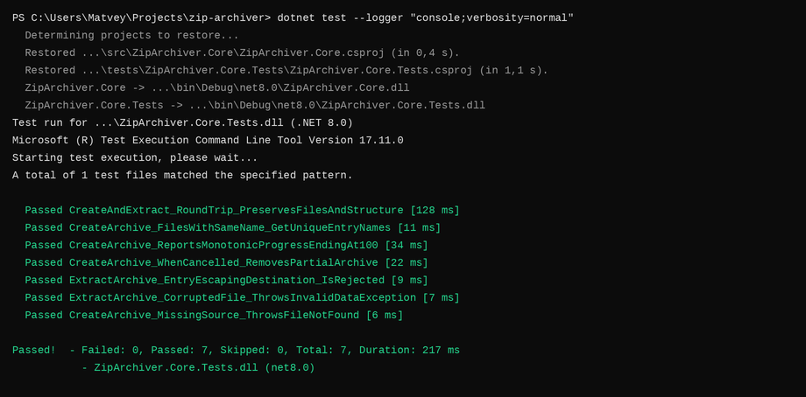
Рисунок 11 — Результаты прогона модульных тестов
Успешное прохождение всех семи тестов подтверждает корректность реализации ядра, в том числе обработку нестандартных ситуаций и защиту от типовой уязвимости. Автоматическое тестирование позволяет при дальнейшем развитии приложения быстро убеждаться в том, что внесённые изменения не нарушают уже работающую функциональность.
ЗАКЛЮЧЕНИЕ
В ходе выполнения курсового проекта была достигнута поставленная цель — разработано законченное настольное приложение для упаковки файлов и папок в архив формата ZIP и их распаковки, снабжённое графическим интерфейсом, индикатором прогресса и возможностью отмены длительной операции.
В теоретической части работы были изучены понятие архивации и принципы сжатия данных без потерь, рассмотрены лежащие в основе формата ZIP алгоритмы LZ77, кодирование Хаффмана и их сочетание в методе DEFLATE, а также структура самого формата ZIP. Были проанализированы инструментальные средства разработки — язык C#, платформа .NET, библиотека System.IO.Compression и технология Windows Forms, что позволило обоснованно выбрать стек технологий.
В практической части были сформулированы требования к приложению и спроектирована его двухслойная архитектура с выделением независимого от интерфейса ядра. Реализованы упаковка и распаковка с передачей прогресса, поддержкой отмены и защитой от атаки Zip Slip, а также корректная обработка пустых папок и совпадающих имён файлов. Разработан отзывчивый графический интерфейс на основе асинхронного выполнения операций, а корректность ядра подтверждена набором модульных тестов.
Таким образом, все поставленные задачи решены в полном объёме. Разработанное приложение является работоспособным и может применяться на практике. В качестве направлений дальнейшего развития можно выделить поддержку дополнительных форматов архивов, шифрование и защиту архива паролем, интеграцию с контекстным меню проводника, а также перенос интерфейса на кроссплатформенные технологии, например Avalonia UI или .NET MAUI, что позволит использовать приложение не только в среде Windows.
СПИСОК ИСПОЛЬЗОВАННЫХ ИСТОЧНИКОВ
1. Рихтер, Дж. CLR via C#. Программирование на платформе Microsoft .NET Framework 4.5 на языке C# / Дж. Рихтер. — 4-е изд. — Санкт-Петербург : Питер, 2017. — 896 с. — ISBN 978-5-496-00433-6. — Текст : непосредственный.
2. Албахари, Дж. C# 12. Карманный справочник / Дж. Албахари. — Москва : Вильямс, 2024. — 256 с. — ISBN 978-5-907765-12-3. — Текст : непосредственный.
3. Пространство имён System.IO.Compression // Microsoft Learn : [сайт]. — URL: https://learn.microsoft.com/ru-ru/dotnet/api/system.io.compression (дата обращения: 09.06.2026). — Текст : электронный.
4. Общие сведения о Windows Forms // Microsoft Learn : [сайт]. — URL: https://learn.microsoft.com/ru-ru/dotnet/desktop/winforms/overview (дата обращения: 09.06.2026). — Текст : электронный.
5. Асинхронное программирование с использованием async и await // Microsoft Learn : [сайт]. — URL: https://learn.microsoft.com/ru-ru/dotnet/csharp/asynchronous-programming (дата обращения: 09.06.2026). — Текст : электронный.
6. Deutsch, P. DEFLATE Compressed Data Format Specification version 1.3 : RFC 1951 / P. Deutsch. — Internet Engineering Task Force, 1996. — URL: https://www.rfc-editor.org/rfc/rfc1951 (дата обращения: 07.06.2026). — Текст : электронный.
7. .ZIP File Format Specification (APPNOTE.TXT) // PKWARE Inc. : [сайт]. — URL: https://pkware.cachefly.net/webdocs/casestudies/APPNOTE.TXT (дата обращения: 07.06.2026). — Текст : электронный.
8. Ziv, J. A Universal Algorithm for Sequential Data Compression / J. Ziv, A. Lempel // IEEE Transactions on Information Theory. — 1977. — Vol. 23, № 3. — P. 337–343. — Текст : непосредственный.
9. Huffman, D. A. A Method for the Construction of Minimum-Redundancy Codes / D. A. Huffman // Proceedings of the IRE. — 1952. — Vol. 40, № 9. — P. 1098–1101. — Текст : непосредственный.
10. Ватолин, Д. Методы сжатия данных. Устройство архиваторов, сжатие изображений и видео / Д. Ватолин, А. Ратушняк, М. Смирнов, В. Юкин. — Москва : ДИАЛОГ-МИФИ, 2003. — 384 с. — ISBN 5-86404-170-X. — Текст : непосредственный.
11. ГОСТ 7.32–2017. Отчёт о научно-исследовательской работе. Структура и правила оформления : национальный стандарт Российской Федерации : дата введения 2018-07-01. — Москва : Стандартинформ, 2017. — 27 с. — Текст : непосредственный.
12. Zip Slip Vulnerability // OWASP Foundation : [сайт]. — URL: https://owasp.org/www-community/vulnerabilities/Zip_Slip (дата обращения: 08.06.2026). — Текст : электронный.

